Procédure de démarrage

Alimentation et ordinateurs

- Mettre sous tension l’alimentation générale :
- Tourner la clé d’1/4 de tour à droite (située derrière le panneau vertical des breakers).

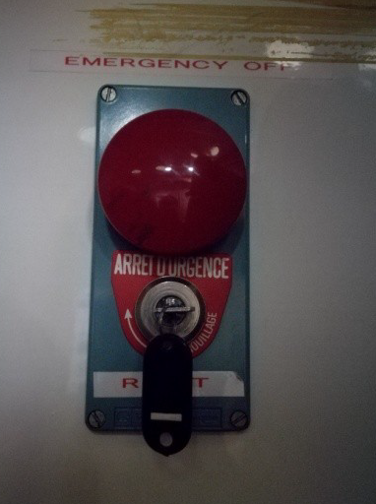

- Démarrage du PC1 et PC2 :
- Actionner les boutons « Main Computer » MC1 et MC2 ( situés sous les 3 écrans verticaux).
- Lors de la mise sous tension, le PC2 s’allume automatique, le cas échéant l’allumer manuellement.

REMARQUES :
- Si le PC1 ne démarre pas 2 solutions sont possibles :
  - procéder au redémarrage de la source d’alimentation générale (appuyer sur l’ARU arrêt d’urgence, bouton champignon de couleur rouge situé derrière le panneau vertical des breakers, puis tourner la clé d’1/4 de tour à droite).
  - Actionner le bouton « Main Computer » MC1 (bouton situé sous les 3 écrans verticaux) afin de l’éteindre définitivement puis réappuyer sur ce bouton pour le rallumer.

- PC2 : Le MDP à indiquer est « airbus ».
- PC1 : Fermer toutes les fenêtres qui apparaîtront lors du démarrage sauf la fenêtre “SIOC”
Screen SIOC fenêtre

- Allumer le vidéoprojecteur à l’aide d’1 des 2 télécommandes situées dans la boîte arrière du CDB.

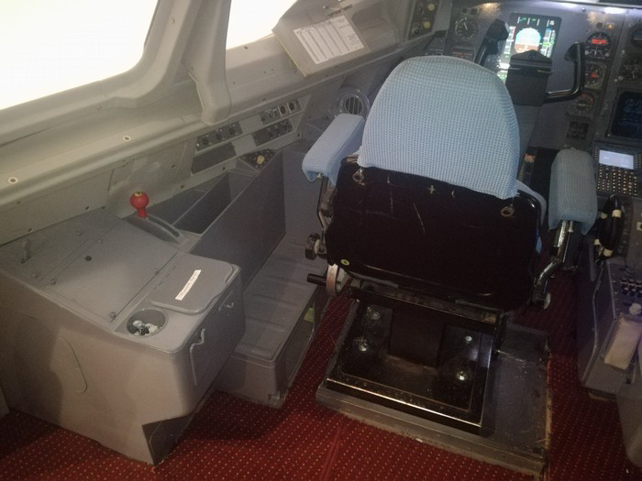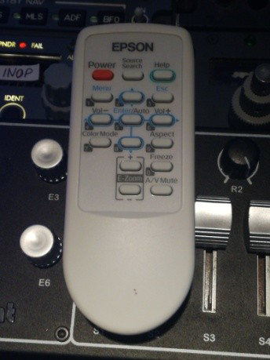

Démarrage du simulateur P3D + A320 FMGS de JeeHell

- Démarrer l’application « Prepar3D » située sur le bureau du PC1.

- Sur les 2 fenêtres qui s’afficheront successivement, faire « CLOSE » pour continuer le chargement de P3D.

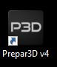

- Dans l’accueil de P3D, situé en bas à droite, faire « OK » pour charger la scène. (Scénario par défaut : A320 CFM piste 05 de LFBD par beau temps et de jour + PARKING BRAKE SET)

Démarrer l’application “A320 FMGS Cold & Dark” et confirmer “OUI” sur le PC1 et PC2.

Appliquer la procédure « Démarrage de l’A320 - Configuration Cold and dark » sur la page ci- après avant de passer à l’étape suivante.

Démarrage de l'A320 FMGS – Configuation COLD&DARK

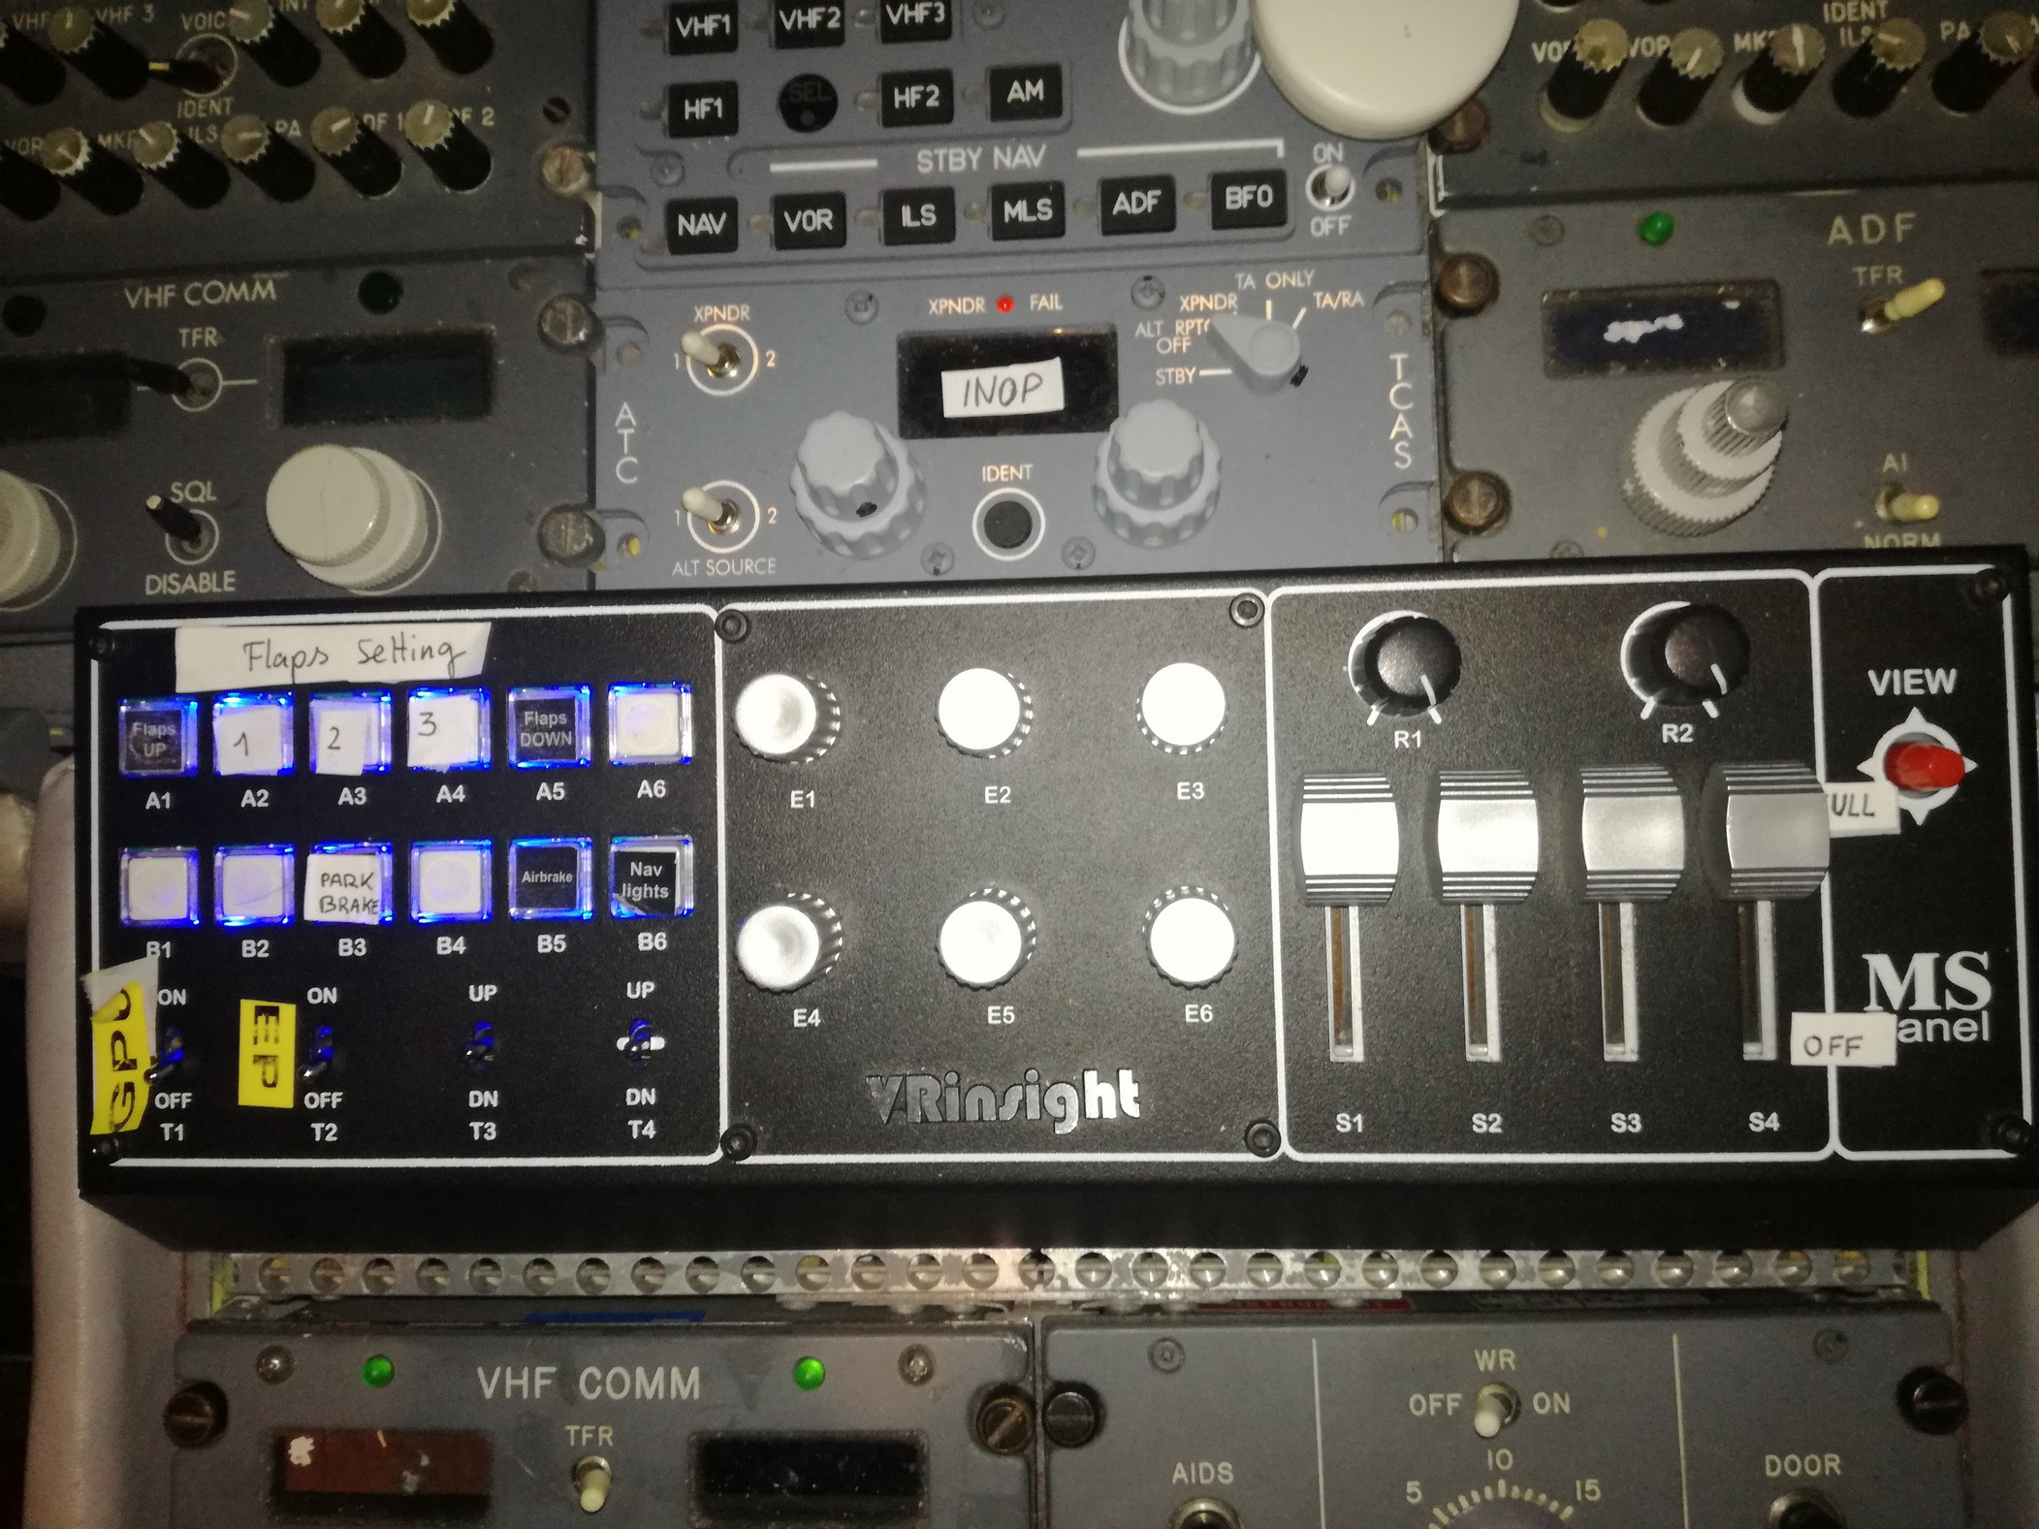

Avant de démarrer le simulateur (Prepar3D et A320FMGS) :

- Interrupteurs GPS et EP sur OFF
- 4 boutons glissières sur OFF
- FLAPS sur la position UP

Screen spoilers et gaz sur off
Démarrage

- Brancher l'avion sur le groupe de park :
- Interrupteur “GPU” sur la position ON.
- Interrupteur "EP" sur la position ON.

- Augmenter la luminosité des écrans ECAM/EFIS/MCDU:
- Mettre les 4 interrupteurs glissière (S1, S2, S3, S4) sur la position FULL.

Afficher l’OVERHEAD PANEL via un clique sur celui-ci

- Mettre l'avion en autonomie d'énergie :
- Mettre les Batterie 1 et 2 sur ON (no light).

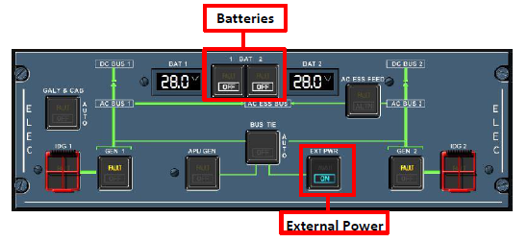

- Mettre les 2 Fuel pump de l'aile gauche, du centre et de l'aile droite sur ON (no light).

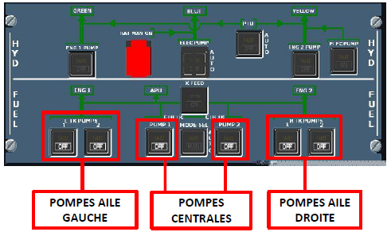

- Démarrage APU :
- Mettre le MASTER SW et START sur ON
- Confirmer le démarrage de l'APU via l'augmentation de la température EGT et du %N affichés sur l'ECAM SD.
- Confirmer la disponibilité de l'APU via l'indication AVAIL sur le SD APU et/ou APU START en vert sur l’OVERHEAD PANEL (prend quelques minutes)

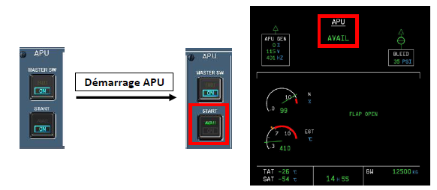

- Faire apparaître les données du PFD et ND :
- Mettre les 3 sélecteurs IR1, IR2 et IR3 sur NAV pour aligner les centrales inertielles.
- Sélecteur « SYS » sur 1 des 3 « IR » disponibles.
- Sélecteur « DATA » sur la position « PPOS » pour obtenir les coordonnées GPS de l’IR sélectionné.

Astuce pour réduire le temps d'alignement : pour chaque IR, sélectionner NAV – OFF- NAV.

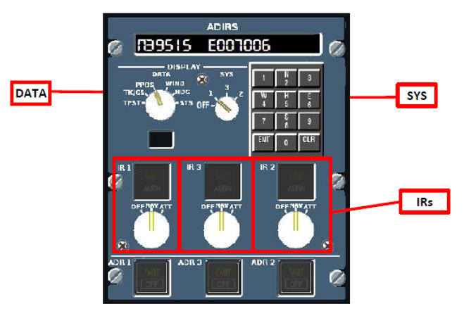

- Puissance pneumatique nécessaire au démarrage des 2 réacteurs :
- Mettre l'APU BLEED sur ON (ON en bleu et disparition du FAULT sur les PACK 1 et PACK 2).

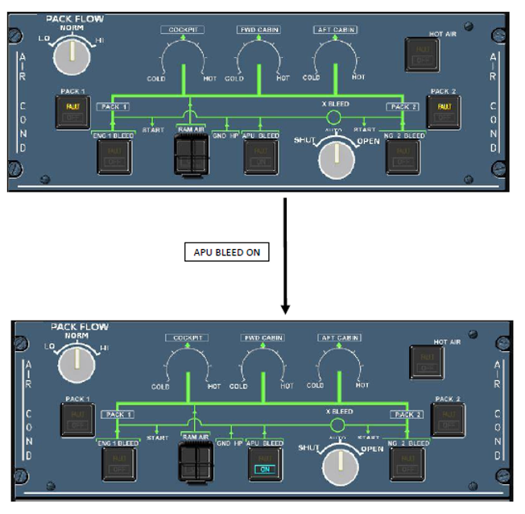

- Démarrage des 2 réacteurs :
- Actionner le démarreur pneumatique via le sélecteur sur IGN/STAR.
- Mettre l'interrupteur ENG1 sur ON et attendre qu’il démarre.
- Mettre ensuite ENG2 sur ON.

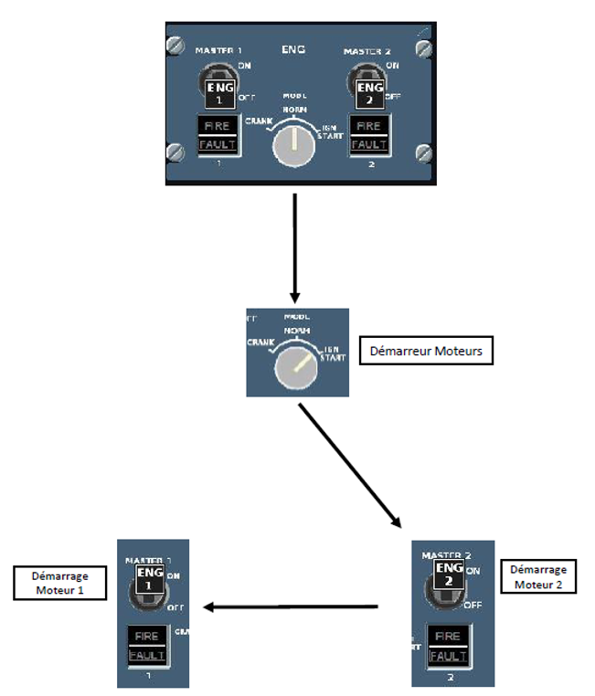

- Confirmer le démarrage des réacteurs avec l'augmentation de la vitesse N2 (grisé) puis de l'augmentation de la vitesse N1.

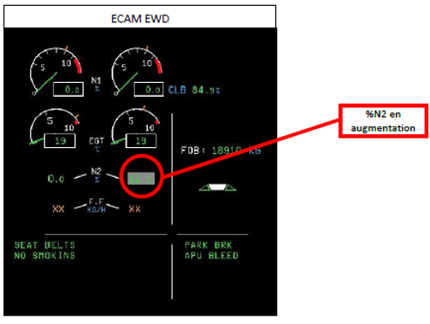

- Quand la vitesse N1 et N2 seront stables et symétriques, mettre le sélecteur sur MODE NORM (en faisant un clique droit avec la souris sur le sélecteur).

